

Rímskokatolícka Cirkev

Farnosť

Sv. Michala Archanjela

tel.: 032 – 779 41 76 e-mail: farnost.pobedim@abu.sk

Farské oznamy pre Pobedim
18. – 24. januára 2021

Po | Féria
Ut | Féria |  | + rodičia Johanka a Dominik Jankech
St | Sv. Fabián  a Šebastián |  | + Mária, Oľga, Ján, Izidor a švagriná Margita
Št | Sv. Agnesa |  | + Michal, Jozefína a rodičia (458)
Pi | Sv. Vincent |  | + Mária Haasová, manžel Viliam  a rodičia (257)
So | Féria |  | Poďakovanie za 55 rokov manželstva s prosbou o zdravie a Božie požehnanie pre celú rodinu (397)
Ne | 3. nedeľa „cez rok“ |  | + Jozef Mitošinka a rodičia (372)  + Viliam Klimo, brat Michal, rodičia a starí rodičia (136)

- Upratovanie – Dočasne zastavené.
- COVID – Sväté omše sa budú až do odvolania sláviť bez účasti veriacich. Stále platí zákaz akéhokoľvek stretávania (platí aj pre spoveď) s výnimkou nevyhnutných obradov ako pohreb, krst a sobáš za dodržania prísnych epidemiologických požiadaviek.
- Zmena – Z rozhodnutia KBS sa požehnanie trojkráľovej vody presúva na sviatok Obetovanie Pána (2.2.)
- Ekumenizmus – Od 18. do 25. januára slávime Týždeň modlitieb za jednotu kresťanov.
- Púť - Saleziáni don Bosca a Pavlíni Vás pozývajú na Púť zaľúbených, ktorá sa uskutoční 20. februára 2021. Tento ročník bude veľmi špecifický - po prvýkrát sa bude konať online cez Youtube kanál. Púť je určená pre všetkých zaľúbených (chodiacich, snúbencov i manželov), ale aj pre jednotlivcov. Viac sa dozviete na stránke www.zalubeni.sk. Tešíme sa na Vás!

JCLic. Ľuboš Tvrdý, farár

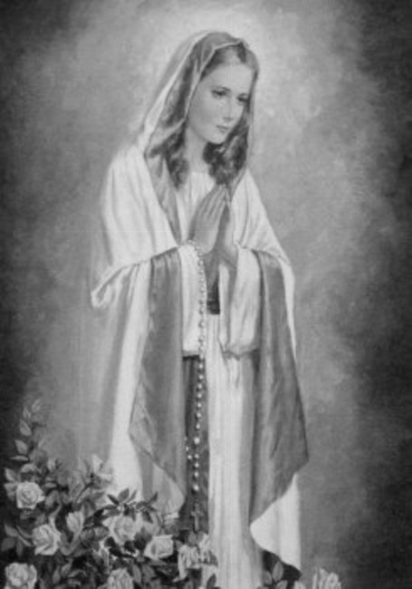

Rímskokatolícka Cirkev

Farnosť

Sv. Michala Archanjela

tel.: 032 – 779 41 76 e-mail: farnost.pobedim@abu.sk

Farské oznamy pre Bašovce
18. – 24. januára 2021

Po | Féria
Ut | Féria
St | Sv. Fabián  a Šebastián
Št | Sv. Agnesa
Pi | Sv. Vincent |  | za farníkov
So | Féria
Ne | 3. nedeľa „cez rok“ |  | + Alojz Bohovic a rodičia z oboch strán (73)

- COVID - Sväté omše sa budú až do odvolania sláviť bez účasti veriacich. Stále platí zákaz akéhokoľvek stretávania (platí aj pre spoveď) s výnimkou nevyhnutných obradov ako pohreb, krst a sobáš za dodržania prísnych epidemiologických požiadaviek.
- Púť – Saleziáni don Bosca a Pavlíni Vás pozývajú na Púť zaľúbených, ktorá sa uskutoční 20. februára 2021. Tento ročník bude veľmi špecifický - po prvýkrát sa bude konať online cez Youtube kanál. Púť je určená pre všetkých zaľúbených (chodiacich, snúbencov i manželov), ale aj pre jednotlivcov. Viac sa dozviete na stránke www.zalubeni.sk. Tešíme sa na Vás!
- Zmena – Z rozhodnutia KBS sa požehnanie trojkráľovej vody presúva na sviatok Obetovanie Pána (2.2.)
- Ekumenizmus – Od 18. do 25. januára slávime Týždeň modlitieb za jednotu kresťanov.

JCLic. Ľuboš Tvrdý, farár

